Ištrauka iš Vilniaus rajono savivaldybės teritorijos kraštovaizdžio
specialiojo plano
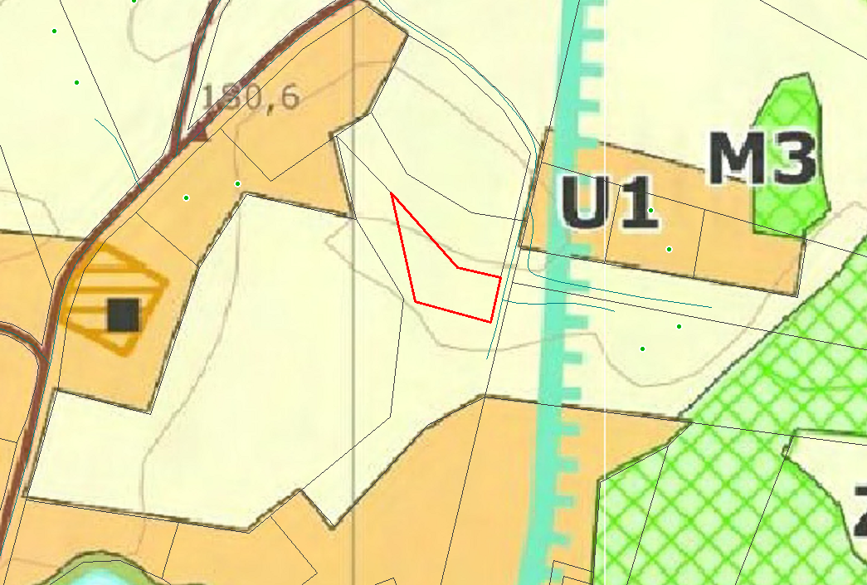
4184/0100:1068